ÉCOUTE-BÉBÉ
جهاز مراقبة األطفال الصوتي

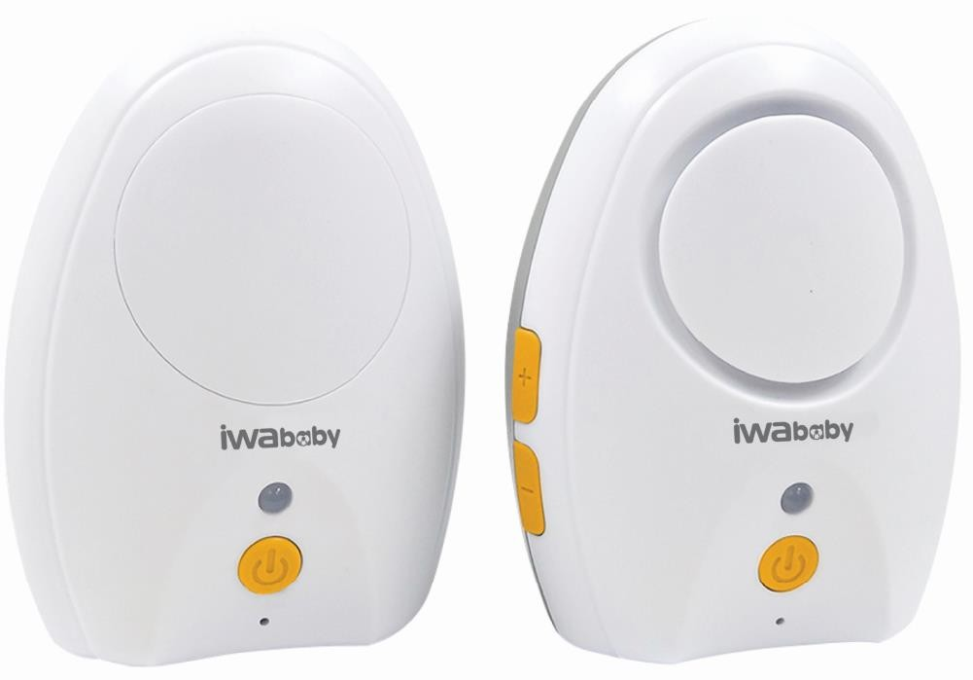

BM09

Pour usage domestique, interdit pour usage médical.
لالستخدام المنزلي، ممنوع لالستخدام الطبي

Manuel d’utilisation
الدليل اإلرشادي لتعليمات التشغيل

SOMMAIRE
INSTRUCTIONS DE SÉCURITÉ 4
PROTECTION DE L’ENVIRONNEMENT 6
CONFORMITE NORMATIVE 6
DESCRIPTION DE L’APPAREIL 7
AVANT LA PREMIERE UTILISATION 8
Alimenter l’appareil 8
Installation de l’unité bébé (l’émetteur) 9
UTILISER L’APPAREIL 9
Fonctionnement des unités 9
Appairer les deux unités 9
NETTOYAGE ET ENTRETIEN 10
ANOMALIES DE FONCTIONNEMENT 10
INFORMATION TECHNIQUE 10
GARANTIE 11

INSTRUCTIONS DE SÉCURITÉ
- Lire impérativement ce mode d’emploi et le conserver afin de pouvoir le consulter ultérieurement. Dans le cas où vous cédez cet appareil à un tiers n’oubliez pas de fournir ce mode d’emploi avec l’appareil.
- Cet appareil est destiné exclusivement pour un usage domestique.
- Cet appareil n’est pas un appareil médical.
- Toute utilisation autre que celle prévue pour cet appareil, ou pour une autre application que celle prévu, par exemple une utilisation commerciale, est interdite. Une utilisation non conforme au mode d’emploi dégagerait la marque de toute responsabilité et entraînerait la perte de la garantie.
- Après avoir déballé votre appareil, assurez-vous d’abord qu’il n’a pas été abimé. L’appareil ne doit pas être utilisé s’il a chuté, s’il présente des dommages apparents, s’il fuit ou présente des anomalies de fonctionnement. En cas de doute, n’utilisez pas votre appareil, et consultez le centre de service agréé ou un technicien qualifié pour le faire examiner ou réparer, ou effectuer un réglage électrique ou mécanique.
- Enlevez bien tous les éléments de l’emballage, et ne laissez pas les éléments tels que les sacs plastiques, du polystyrène ou des élastiques à portée des enfants. Ces éléments pourraient être dangereux pour eux.
- N’utilisez jamais d’accessoires ou de pièces d’un autre fabricant. L’utilisation de ce type d’accessoires ou de pièces entraîne l’annulation de la garantie. L’appareil doit être utilisé uniquement avec la base et les accessoires fournies.
- L’appareil doit être utilisé et reposé sur une surface plane et stable. Ou accroché à un support mural. Ne posez pas votre appareil et son câble USB sur ou à proximité d’une source de chaleur et similaire telle que plaque chauffante, four, appareil de chauffage, etc.
- L’appareil n’est pas destiné à être utilisé avec un minuteur externe ou
un système de contrôle séparé.
- Avertissement : risques de blessures en cas de mauvaise utilisation de
l’appareil !
- Le nettoyage et l’entretien par l’usager ne doivent pas être réalisés par
des enfants.
- Conserver l'appareil et son câble hors de portée des enfants.
- Les enfants ne doivent pas jouer avec l’appareil.
- Cet appareil peut être utilisé par des enfants âgés d’au moins 8 ans et par des personnes dont les capacités physiques, sensorielles ou mentales sont réduites ou dont l’expérience ou les connaissances ne sont pas suffisantes, à condition qu’elles bénéficient d'une surveillance ou qu’elles aient reçu des instructions quant à l'utilisation de l'appareil en toute sécurité et en comprennent bien les dangers potentiels.
- L’appareil ne doit pas être immergé. Ne jamais plonger son câble USB dans l’eau ou tout autre liquide. Ne jamais faire couler d’eau sur les boutons de commandes de l’appareil.
- Cet appareil peut être utilisé avec des piles alcalines LR03 (AAA) 1.5V jetables (non fournies) ou avec des piles rechargeables LR03 (AAA) 1.2V

Ni-MH 800 mAh (non fournies).
- Pour insérer ou retirer les piles de l’appareil, munissez-vous d’un tournevis en crois et dévissez la vis du couvercle du compartiment à piles situé à l’arrière de l’appareil. Insérez les piles en respectant les polarités (+/-), replacez le couvercle et revissez la vis du couvercle sur l’arrière de l’appareil.
- Les piles non rechargeables dites jetables ne doivent pas être rechargées.
- Les piles rechargeables doivent être retirées de l’appareil avant d’être rechargées à l’aide d’un chargeur spécifique (non fourni).
- Ne mélangez pas des piles neuves et des piles usagées, ou des piles rechargeables et des piles jetables.
- Les piles doivent être insérées selon la polarité correcte (+/-).
- Les piles usées doivent être retirées de l’appareil et éliminées de façon s re.
- Les bornes d’alimentation ne doivent pas être court-circuitées.
- Lorsque vous n’utilisez pas l’appareil pendant une période prolongée, retirez toutes les piles des compartiments de l’émetteur et du récepteur pour éviter tout dommage lié à une fuite de batterie.
- Lors de l’utilisation avec des piles rechargeables, l’appareil doit être alimenté uniquement sous la très basse tension de sécurité indiquée sur la plaque signalétique de l’appareil
(5 V 0.55A).
- La fiche du câble USB doit être enlevée de l’appareil avant de nettoyer l'appareil ou d'entreprendre les opérations d'entretien.
- La fiche du câble USB doit être enlevée de l’appareil lorsqu'on retire la batterie.
- La batterie doit être éliminée de façon s re.
- Si le câble USB est endommagé, il doit être remplacé par le fabricant, son service après-vente ou des personnes compétentes de qualification similaire afin d’éviter tout danger.
- Ce produit peut casser en cas de chute.
- Ne vous éloignez jamais de votre enfant hors de la maison, même un court instant.
- En ce qui concerne les instructions d’utilisation de l’appareil, référez- vous au paragraphe ci-après de la notice « Utiliser l’appareil ».
- En ce qui concerne les informations détaillées sur la manière de nettoyer les surfaces en contact avec les aliments, référez-vous au paragraphe ci-après de la notice « Nettoyage et entretien ».
- Débranchez l’appareil :
o après chaque utilisation,
o en cas de dysfonctionnement,
o avant de nettoyer l’appareil.
- Il est conseillé d’examiner régulièrement le câble USB pour déceler tout signe de détérioration éventuelle.
- Ne branchez pas le produit et n’appuyez pas sur les boutons du panneau
de commande si vos mains sont mouillées.
- Ne pas utiliser cet appareil à proximité d’un robinet, d’un évier, d’une
baignoire, d’une douche ou d’une piscine.

- N’utilisez pas l’appareil :
o si le câble USB est endommagé(e),
o en cas de mauvais fonctionnement,
o si l’appareil a été endommagé de quelque façon que ce soit,
o si l’appareil ou son câble USB est tombé dans l’eau,
o si vous l’avez laissé tomber.
- Présentez l’appareil à un centre de service après-vente où il sera inspecté et réparé. Aucune réparation ne peut être effectuée par l’utilisateur.

PROTECTION DE L’ENVIRONNEMENT
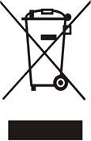
La directive européenne sur les Déchets des Equipements Electriques et Electroniques (DEEE), exige que les appareils ménagers usages ne soient pas jetés dans le flux normal des déchets municipaux. Les appareils usagés doivent être collectés séparément afin d'optimiser le taux de récupération et le
recyclage des matériaux qui les composent, et réduire l'impact sur la santé humaine et l'environnement.
Lorsqu’il ne fonctionnera plus, ne jetez pas l’appareil avec les ordures ménagères mais déposez-le dans un centre de collecte agréé afin qu’il puisse être recyclé. Vous contribuerez ainsi à la protection de l’environnement.
Veillez à enlever la batterie du corps de l’appareil lors de la mise au rebut de l’appareil. La batterie ne doit pas être jetée à la poubelle, mais déposée dans un centre de collecte agréé afin qu’elle puisse être recyclée.

CONFORMITE NORMATIVE
L’appareil répond aux principales exigences des Directives Européennes
: 2014/35/UE (Basse Tension), 2014/53/UE (Equipement Radio), 2014/30/UE (Compatibilité Electromagnétique), 2011/65/UE (Limitation d'utilisation de certaines substances dans les équipements électroniques).
L’appareil est conforme aux exigences essentielles citées ci-dessous sous réserve que l’installation, la maintenance et l’utilisation du produit soient réalisées conformément à la réglementation, aux normes en vigueur du Maroc et aux instructions d’utilisation du produit :
- Arrêté du Ministre de l’Industrie, du Commerce, de l’Investissement, et de l’Economie numérique n° 2573-14 du 29 Ramadan 1436 (16 juillet 2015) relatif au matériel électrique destiné à être employé dans certaines limites de tension.
- Arrêté du Ministre de l’Industrie, du Commerce, de l’Investissement, et de l’Economie numérique n° 2574-14 du 29 Ramadan 1436 (16 juillet 2015) relatif à la compatibilité électromagnétique des équipements.
Cette notice est aussi présente sur le site : www.iwaco.ma

DESCRIPTION DE L’APPAREIL
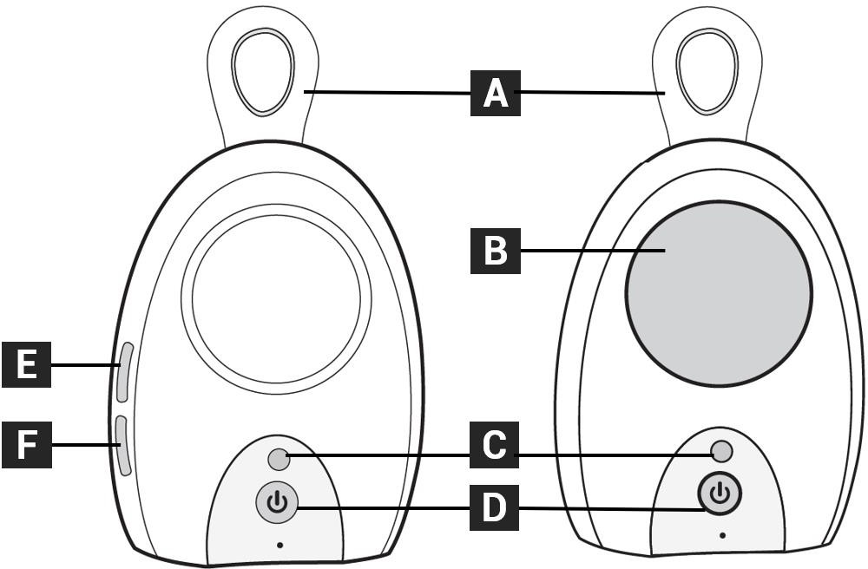
Unité Bébé (Emetteur)

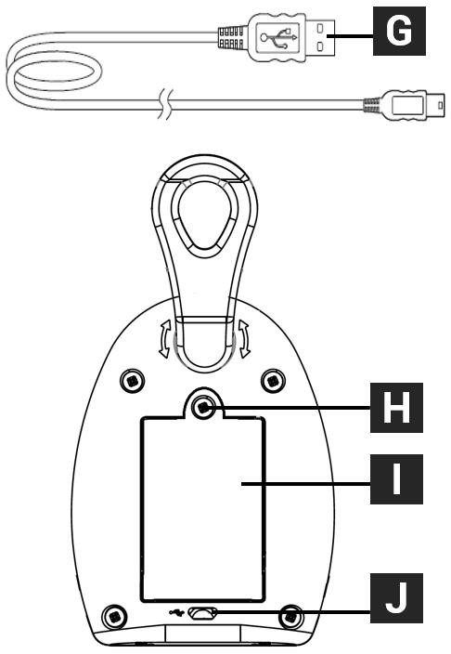
  - Crochet de fixation ceinture ou murale
Vue arrière
Unité Parent (Récepteur)
  - Veilleuse nuit
  - Indicateur lumineux
  - Bouton Marche/Arrêt
  - Bouton volume +
  - Bouton volume –
  - Câble de chargement USB x 2 pièces
  - Vis du couvercle du compartiment à piles
  - Couvercle du compartiment à piles
  - Port d’entrée de chargement
micro-USB

AVANT LA PREMIERE UTILISATION

- Retirez tous les emballages et vérifiez que l’appareil est en bon état.
- Essuyez la surface du corps de l’appareil avec un chiffon propre. Ne jamais immerger le corps de l’appareil et son câble de chargement USB dans l’eau ou tout autre liquide.

Alimenter l’appareil

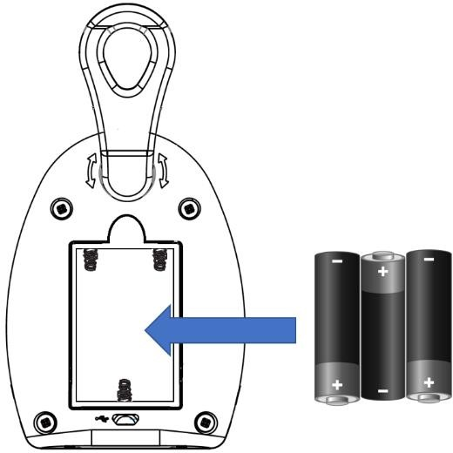
Cet appareil peut être utilisé avec des piles alcalines LR03 (AAA) 1.5V jetables (non fournies) ou avec des piles rechargeables LR03 (AAA) 1.2V Ni-MH 800 mAh (non fournies).
Pour insérer ou retirer les piles de l’appareil, munissez- vous d’un tournevis en crois et dévissez la vis du couvercle du compartiment piles situé à l’arrière de l’appareil. Insérez les piles en respectant les polarités (+/-) et revissez la vis du couvercle sur l’arrière de l’appareil.

Utilisation avec des piles rechargeables

IMPORTANT : Veillez à ce que les piles rechargeables soient complètement chargées avant de les insérer dans les compartiments piles des deux unités (récepteur et émetteur).

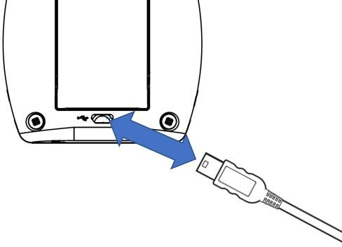
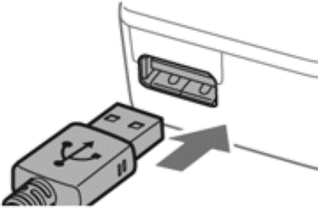
Insérez la fiche du câble USB dans le port d’entrée de charge du corps de l’appareil.
Insérez l’autre extrémité du câble USB dans un port de charge USB (adaptateur, ordinateur, batterie externe, etc.). La tension assignée est de 5 V 0.55 A.
L’indicateur lumineux s’illumine rouge pour indiquer que l’appareil est en cours de chargement.
L’indicateur lumineux clignote rouge pour indique que le niveau de batterie est faible.

Installation de l’unité bébé (l’émetteur)
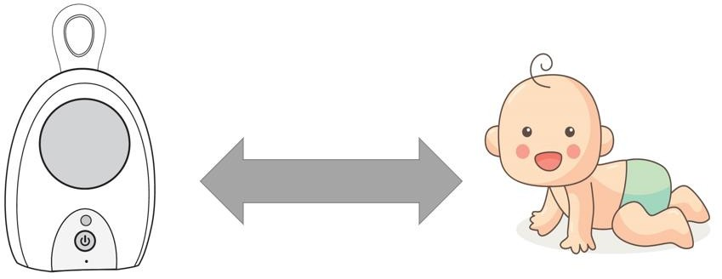
Placez l’unité bébé sur une surface plane, stable et sèche à une distance comprise entre 1 mètres et 3 mètres de bébé. Vous pouvez aussi accrocher l’accrocher à une fixation murale.
1 à 3 mètres

UTILISER L’APPAREIL

Fonctionnement des unités
REMARQUE : seul l’unité parent (récepteur) a les boutons de réglage du volume.
Seul l’unité bébé (émetteur) a la fonction veilleuse luminaire).
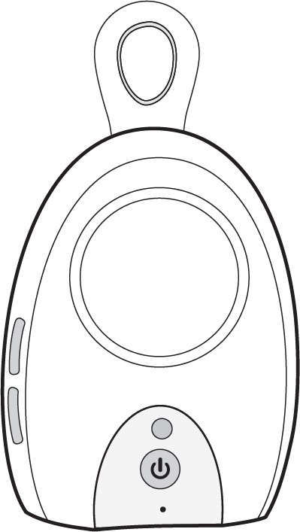
Indicateur lumineux Clignotement vert Transmission du son vocal Couleur Orange sur l’unité parent uniquement
Mode nuit activé Clignotement rouge
Niveau de batterie faible, l’appareil émet des bips sonores toutes les 30 secondes
Clignotement rouge et vert Les deux unités sont hors de portées et l’appareil émets des alarmes sonores constants
Bouton marche/arrêt

- Appui long pour allumer
ou éteindre l’appareil.
- Trois appuis rapides sur l’unité bébé pour allumer ou éteindre la veilleuse.
- Trois appuis rapides sur l’unité parent pour activer le mode nuit.

Appairer les deux unités
Les deux unités sont appairés par défaut. Vous n’avez pas besoin d’effectuer l’appairage des deux unités. Dans le cas où les deux unités ne communiquent pas, veuillez procéder comme suit :
- éteignez les deux unités en appuyant sur les boutons Marche/Arrêt ;
- puis appuyez simultanément pendant 10 secondes sur les boutons Marche/Arrêt des deux unités.

NETTOYAGE ET ENTRETIEN
L’appareil ne doit pas être immergé. Ne jamais plonger son câble USB dans l’eau ou autre liquide. N’utilisez pas de produits tranchants, toxiques et agressifs tel que alcools à br ler, décapants industriels, solvants pour nettoyer votre appareil car ces derniers risquent de l’endommager.
Mise en garde: éviter tout débordement sur les connecteurs électriques.

Essuyez la surface du corps de l’appareil avec un chiffon propre. Ne jamais immerger le
corps de l’appareil et son câble de chargement USB dans l’eau ou tout autre liquide.

ANOMALIES DE FONCTIONNEMENT

Anomalies
L’appareil ne
fonctionne pas.

Aucun son dans le récepteur.

Alarme sonore activée en permanence.

La communication est interrompue.
Causes
  - L’appareil est déchargé.
  - Pas de piles dans les unités.

  - Les piles sont déchargées.
  - Les deux unités sont hors de portée.
  - Volume réglé trop bas.

  - Les deux unités sont hors de portée.
  - Les piles sont déchargées.

  - Les unités sont placées à côté
d’autres appareils électriques.
Solutions
- Mettez l’appareil à charger.
- Insérez des piles neuves dans chaque unité.
- Changez les piles jetables usées pour des piles neuves. Ou rechargez les piles rechargeables avec le câble USB.
- Rapprochez les deux unités.
- Augmentez le volume.
- Rapprochez les deux unités.
- Changez les piles jetables usées pour des piles neuves. Ou rechargez les piles rechargeables avec le câble USB.
- Changez l’emplacement des unités. Si le problème persiste, refaites l’appairage des deux unités.

INFORMATION TECHNIQUE
Modèle BM09

Tension assignée si fonctionnement avec piles rechargeables
Batterie Portée
Volume sonore
Nombre de canaux Espacement entre canaux Bandes de fréquence émission
Bandes de fréquence transmission
5 V 0.55 A
6 piles jetables alcalines 1.5V AAA LR03 (non fournies)
Ou 6 piles rechargeables 1.2V AAA LR03 Ni-MH 800 mAh (non fournies)
300 mètres Réglable 36
2MHz
2405MHz-2478MHz
2405MHz-2478MHz

Type de méthode de transmission
Description antenne
FHSS
Antenne interne, 0dBi (max.)

GARANTIE
La garantie du produit ne couvre pas toutes utilisations non-conformes au produit telle que :
- une installation non-conforme aux dispositions légales et réglementaires (l’absence de raccordement à une prise de terre, le déplacement d’appareil entraînant une coupure du cordon d’alimentation ou du tuyau d’alimentation et d’évacuation des eaux ou encore consécutifs à des phénomènes externes tels que foudre, inondation, et plus généralement le non-respect par l’utilisateur final, l’installateur ou le revendeur des conditions de montage et de mise en service figurant dans les manuels d’utilisation des produits de la marque) ;
- un usage anormal en cas d’utilisation commerciale, professionnelle et industrielle ;
- un usage ne respectant pas les conditions prescrites dans la notice d’emploi ;
- un usage exposant le produit à des conditions extérieurs affectant le produit (pluies, humidité excessive, variation anormale de la tension électrique) ;
- la détérioration du produit due à des chocs, chutes, négligences, défauts d’entretien de l’utilisateur ;
- la transformation du produit et de ses spécifications techniques non autorisés ;
- un problème de transport du produit ;
- les craquelures sur les produits émaillés qui sont la conséquence de différences de dilatation tôle-émail ou fonte-émail et ne modifient pas l’adhérence de l’émail ;
- le bris des accessoires en verre, en matière plastique, les pièces en caoutchouc, les pièces esthétiques et d’usure ;
- une intervention effectuée directement par un usager ou une entreprise non agréée par la marque ;
- une utilisation de pièces détachées autres que des pièces détachées d’origine
référencées par la marque ;
Enfin, sont également exclues de la garantie :
- la panne au déballage qui ne concerne que les défauts d’aspects pouvant provenir d’un
incident de transport ou de manutention ;
- les pièces d’esthétiques ;
- les consommables ;
- les pannes afférentes aux accessoires ;
- les pannes non constatées :
- les interventions sans changement de pièce ;
- les produits dits « de second choix » ou « reconditionnés » ;
- les pannes répétitives du fait d’un mauvais diagnostic.

La garantie sera annulée en cas d'élimination de la plaque signalétique et/ou du numéro de série du produit.

جدول المحتويات
13 ..................................................................... السالمة تحذير
14 .............................................................. التدوير وإعادة البيئة
14 االمتثال
15 ...................................................................... الجهاز وصف
16 .................................................. .األولى للمرة اآللة استخدام قبل
16 .................................................................... الجهاز تشغيل
17 ................................................ )اإلرسال( األطفال وحدة تركيب
17 .................................................................... الجهاز استخدام
17 .................................................................. الوحدات تشغيل
17 .................................................................. الوحدتين إقران
18 ................................................................. والصيانة التنظيف
18 .................................................................... األعطال إصالح
18 .................................................................. التقنية المعلومات
19 الضمان

السالمة تحذير
• يجب قراءة هذا الدليل واالحتفاظ به لتتمكن من الرجوع إليه فيما بعد. في حالة إعطاء هذا الجهاز لشخص
آخر، ال تنس أن ترفق دليل المستخدم هذا بالجهاز.
• هذا الجهاز مخصص لالستخدام المنزلي فقط.
• هذا الجهاز ليس جهازا طب ًيا.
• حظر أي استخدام أو أي عمل بخالف االستخدام المقصود من هذا الجهاز، على سبيل المثال االستخدام
التجاري. أي استخدام ال يتوافق مع إرشادات االستخدام يعفي العالمة التجارية من أي مسؤولية ويؤدي إلى
الخروج من الضمان.
• بعد فتح علبة جهازك، تأكد أوالً من عدم تلفه. ال يجب استخدام الجهاز إذا سقط على األرض، أو إذا كان به أي ضرر واضح، أو إذا كان هناك تسريب أو إذا كان به أعطال. إذا كنت في حالة شك، فال تستخدم جهازك، واستشر مركز الخدمة المعتمد أو فن ًيا مؤهالً لفحصه أو إلصالحه، أو للقيام بإصالحه كهربائ ًيا أو
ميكانيك ًيا.
• قم بإزالة جميع العناصر من العبوة، وال تترك أشياء مثل األكياس البالستيكية أو البوليسترين أو األربطة
المرنة في متناول األطفال. قد تكون هذه العناصر خطرة عليهم.
• ال تستخدم أب ًدا ملحقات أو أجزاء من الشركات المص ِّ نعة األخرى. سيؤدي استخدام هذا النوع من الملحقات
أو األجزاء إلى إلغاء الضمان. يجب استخدام الجهاز مع القاعدة والملحقات المرفقة فقط.
• يجب استخدام الجهاز ووضعه على سط مستو وثابت. أو معلق على حامل الحائط. ال تضع جهازك
وكابل USB على أو بالقرب من مصدر حرارة وما شابه، مثل لوح تسخين أو فرن أو سخان أو غيره.
• الجهاز غير مخصص لالستخدام مع مؤقت خارجي أو نظام تحكم منفصل.

• تحذير: خطر اإلصابة في حالة االستخدام غير السليم للجهاز!
• يجب أال يقوم األطفال بتنظيف وصيانة الجهاز.
• احفظ الجهاز وكابله بعي ًدا عن متناول األطفال.
• يجب أال يلعب األطفال بالجهاز.
• يمكن أن ستخدم هذا الجهاز من قبل األطفال ذوي الـ 8 سنوات على األقل أو من قبل أشخاص ذوي
قدرات بدنية أو حسية أو عقلية منخفضة أو خبرتهم أو معرفتهم غير كافية، شريطة أن يتم اإلشراف عليهم
أو أن يكونوا قد تلقوا تعليمات بشأن استخدام الجهاز بأمان وفهم المخاطر المحتملة جي ًدا.
• يجب أن ال غمر الجهاز بالماء. ال تغمر أب ًدا كابل USB في الماء أو أي سائل آخر. ال تقم أب ًدا بتشغيل
المياه على أزرار التحكم في الجهاز.
• يمكن استخدام هذا الجهاز مع بطاريات قلوية 1.5 (AAA) LR03 فولت (غير مرفقة) أو مع بطاريات
Ni-MH بقوة 800 مللي أمبير في الساعة 1.2 (AAA) LR03 فولت قابلة إلعادة الشحن (غير مرفقة.)
• إلدخال البطاريات أو إزالتها من الجهاز، استخدم مفك براغي متقاطع وفك المسمار الموجود في غطاء
حجرة البطارية الموجود في الجزء الخلفي من الجهاز. أدخل البطاريات مع مراعاة القطبين )-/+(، وأعد
وضع الغطاء ثم اربط مسمار الغطاء مرة أخرى في الجزء الخلفي من الجهاز.
• يجب أن ال تقوم بشحن البطاريات غير القابلة إلعادة الشحن والتي تستخدم لمرة واحدة.
• يجب إزالة البطاريات القابلة إلعادة الشحن من الجهاز قبل إعادة شحنها باستخدام شاحن معين (غير
مرفق.)
• ال تخلط بين البطاريات الجديدة والقديمة أو البطاريات القابلة إلعادة الشحن والتي تستخدم لمرة واحدة.
• يجب إدخال البطاريات بالقطبية الصحيحة .)-/+(
• يجب إزالة البطاريات المستعملة من الجهاز والتخلص منها بأمان.
• يجب أال تكون محطات الطاقة قصيرة الدائرة.
• عند عدم استخدام الجهاز لفترة طويلة، أخرج جميع البطاريات من حجرات جهاز اإلرسال واالستقبال
لمنع التلف الناتج عن تسرب البطارية.
• عند استخدام الجهاز عن طريق بطاريات قابلة إلعادة الشحن، يجب أن يتم تشغيله فقط بجهد األمان
المنخفض للغاية الموضح في لوحة اسم الجهاز
5( فولت 0.55 أمبير.)
• يجب إزالة قابس كابل USB من الجهاز قبل تنظيف الجهاز أو إجراء صيانة له.
• يجب إزالة قابس كابل USB من الجهاز عند إزالة البطارية.

• يجب التخلص من البطارية بطريقة آمنة.
• في حالة تلف كابل USB، يجب استبداله من قبل الشركة المصنعة أو خدمة ما بعد البيع أو األشخاص
المختصين ذوي المؤهالت المماثلة من أجل تجنب أي خطر.
• قد ينكسر هذا المنتج إذا تم إسقاطه.
• ال تبتعد عن طفلك خارج المنزل، ولو لفترة قصيرة.
• فيما يتعلق بإرشادات استخدام الجهاز، يمكن مراجعة الفقرة التالية من دليل "استخدام الجهاز."

• فيما يتعلق بالمعلومات التفصيلية حول كيفية تنظيف األسطح المالمسة للطعام، يمكن مراجعة الفقرة
التالية من دليل "التنظيف والصيانة."
• افصل الجهاز:
o بعد كل استخدام،
o وفي حالة حدوث عطل،
o وقبل تنظيف الجهاز.
• ُينصح بفحص كابل USB بانتظام بحثًا عن أي عالمة تدل على تدهور محتمل.
• ال تقم بتوصيل الجهاز أو الضغط على األزرار الموجودة على لوحة التحكم إذا كانت يداك مبتلتين.
• ال تستخدم هذا الجهاز بالقرب من صنبور أو حوض أو حوض استحمام أو دش أو حمام سباحة.
• ال تستخدم الجهاز:
o في حالة تلف كابل USB،
o في حالة حدوث عطل،
o إذا تعرض الجهاز للتلف بأي شكل من األشكال،
o أو إذا سقط الجهاز أو كابل USB في الماء،
o إذا أسقطه على األرض.
• اصطحب الجهاز إلى مركز الخدمة ليتم فحصه وإصالحه. ال يمكن للمستخدم إجراء أي إصالحات.
التدوير وإعادة البيئة
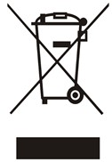
تتطلب توجيهات األمم المتحدة المتعلقة بشأن التخلص من نفايات األجهزة الكهربائية أو
اإللكترونية )WEEE( عدم التخلص من الغطاء القديم لل ُم ِعَّدة اإللكترونية في مكب النفايات
غير ال ُمصنفة التابع للبلدية. ينبغي تجميع الماكينات القديمة بشكل منفصل من أجل ضبط
عملية استعادة المواد المستخدمة في تصنيع اآللة وإعادة تصنيعها وتقليل تأثيرها على صحة
ُ
اإلنسان والبيئة.
تشير عالمة )X( الموجودة على صورة سلة النفايات المتحركة والملصقة على المنتج إلى أنه عند التخلص
ُ ُ
من المنتج ينبغي التخلص منه في مكان منفصل. يتعين على المستهلكين التواصل مع السلطات المحلية أو بائع التجزئة للحصول على المزيد من المعلومات
بشأن الطريقة الصحيحة والسليمة للتخلص من الماكينات القديمة.
االمتثال

األوروبي: UE/35/2014 (منخفضة الجهد)
اآللة مع اشت ارطات توجيهات االتحاد
تتوافق هذه

(الحد من استخدام مواد معينة في المعدات
(التوافق الكهرومغنطيسي) UE/65/2011
UE/30/2014
اإللكترونية.)

يتوافق الجهاز مع المتطلبات األساسية المدرجة أدناه، بشرط أن يتم تثبيت الجهاز وصيانته واستخدامه وفًقا
للوائح والمعايير المعمول بها في المغرب وتعليمات استخدام المنتج:
- ق ارر لوزير الصناعة والتجارة واالستثمار واالقتصاد الرقمي رقم 2573.14 صادر في 29 من رمضان
1436 16( يوليو )2015 يتعلق باألجهزة الكهربائية المعدة لالستخدام في توت ارت معينة.

29 من رمضان
صادر في
واالستثمار واالقتصاد الرقمي رقم 2574.14
- ق ارر لوزير الصناعة والتجارة

1436 16( يوليو )2015 يتعلق بالتوافق الكهرومغناطيسي للتجهي ازت.
كما يمكنك الحصول على نسخة من الدليل اإلرشادي لتعليمات التشغيل من على الموقع اإللكتروني:
www.iwaco.ma
الجهاز وصف
وحدة اآلباء (االستقبال)
وحدة األطفال (اإلرسال)

.A عقاف للتثبيت في حزام أو حائط
منظر خلفي
.B إضاءة ليلية
.C مؤشر ضوئي .D زر التشغيل / اإليقاف
.E زر + لرفع مستوى الصوت .F زر - لخفض مستوى الصوت .G كابل شحن USB قطعتين .H مسامير غطاء حجرة البطارية .I غطاء حجرة البطارية
.J منفذ إدخال شحن Micro-USB

.األولى للمرة اآللة استخدام قبل
.1 أ ِّزل جميع مواد التغليف وتحقق من أن الجهاز في حالة جيدة.
.2 ن ظف سطح الجهاز بقطعة قماش مبللة. ال تغمر أب ًدا جسم الجهاز وكابل شحن USB في الماء أو أي
سائل آخر.
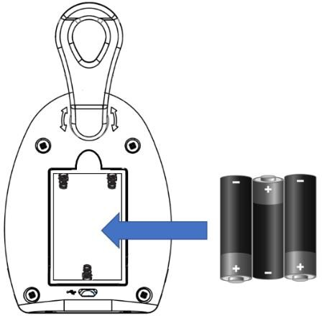
تشغيل الجهاز
يمكن استخدام هذا الجهاز مع بطاريات قلوية 1.5 (AAA) LR03 فولت (غير مرفقة) أو مع بطاريات Ni-MH بقوة 800 مللي أمبير في الساعة
1.2 (AAA) LR03 فولت قابلة إلعادة الشحن (غير مرفقة.) إلدخال البطاريات أو إزالتها من الجهاز، استخدم مفك براغي متقاطع وفك المسمار الموجود في غطاء حجرة البطارية الموجود في الجزء الخلفي من

)-/+(، ثم اربط مسمار
القطبين
الجهاز. أدخل البطاريات مع مراعاة

الغطاء مرة أخرى في الجزء الخلفي من الجهاز.

استخدام الجهاز عن طريق البطاريات القابلة إ لعادة الشحن

هام: تأكد من أن البطاريات القابلة إلعادة الشحن مشحونة بالكامل قبل إدخالها في حجرات البطارية في
كال الوحدتين (جهاز االستقبال وجهاز اإلرسال.)

أدخل قابس كابل USB في منفذ إدخال الشحن أدخل الطرف اآلخر من كابل USB في منفذ شحن في جسم الجهاز. USB (محول، كمبيوتر، بطارية خارجية، إلخ.) الجهد
المقدر هو 5 فولت 0.55 أمبير. سوف يتوهج ضوء المؤشر باللون األحمر لإلشارة إلى
أن الجهاز قيد الشحن. يومض ضوء المؤشر باللون األحمر لإلشارة إلى
انخفاض مستوى اشحن البطارية.

تركيب وحدة األطفال (اإلرسال)
ضع وحدة األطفال على سطح مستو وثابت وجاف على مسافة تتراوح بين متر واحد و3 أمتار من الطفل.
يمكنك أيضا تعليقه
على حامل الحائط.
من متر واحد

الجهاز استخدام
تشغيل الوحدات
مالحظة: وحدة اآلباء (جهاز االستقبال) هي الوحيدة التي تحتوي على أزرار التحكم في مستوى الصوت.
فقط وحدة األطفال (جهاز اإلرسال) لها وظيفة اإلضاءة الليلية.)

مؤشر ضوئي
وامض باللون األخضر
نقل الصوت لون برتقالي على وحدة اآلباء
فقط تم تفعيل الوضع الليلي وامض باللون األحمر
انخفاض مستوى البطارية، ُيصدر الجهاز صوتًا تنبيه ًيا
كل 30 ثانية وامض باللون األحمر
واألخضر كلتا الوحدتين خارج النطاق ويصدر الجهاز إنذارات
صوتية ثابتة

زر التشغيل / اإليقاف

.1 اضغط لفترة طويلة لتشغيل الجهاز أو إيقاف
تشغيله. .2 ثالث ضغطات سريعة على وحدة األطفال لتشغيل
أو إطفاء اإلضاءة الليلية. .3 ثالث ضغطات سريعة على وحدة اآلباء لتفعيل
الوضع الليلي.

إق ارن الوحدتين

يتم إقران الوحدتين افتراض ًيا. ال تحتاج إلى إقران الوحدتين. في حالة عدم اتصال الوحدتين يرجى المتابعة
على النحو التالي:
* إيقاف كلتا الوحدتين بالضغط على أزرار التشغيل / اإليقاف؛
* ثم اضغط في الوقت نفسه على أزرار التشغيل / اإليقاف في كال الوحدتين لمدة 10 ثوان.

والصيانة التنظيف
يجب أن ال ُيغمر الجهاز بالماء. ال تغمر أب ًدا كابل USB في الماء أو في سائل آخر. ال تستخدم منتجات حادة أو سامة أو عدوانية مثل المشروبات الكحولية القابلة لالشتعال أو
الجاليات الصناعية أو المذيبات لتنظيف جهازك ألنها قد تتلفه.
تحذير: تجنب الفائض على الموصالت الكهربائية.

دا جسم الجهاز وكابل شحن USB في الماء أو أي سائل
ن ظف سطح الجهاز بقطعة قماش مبللة. ال تغمر أب

آخر.
األعطال إصالح

الحلول
* ضع الجهاز للشحن.
* أدخل بطاريات جديدة في كل وحدة.
* تغيير البطاريات القديمة التي تستخدم لمرة واحدة لبطاريات جديدة. أو أعد شحن البطاريات
القابلة إلعادة الشحن بكابل .USB
* التقريب بين الوحدتين.
* رفع مستوى الصوت.
* التقريب بين الوحدتين. * تغيير البطاريات القديمة التي تستخدم لمرة واحدة لبطاريات جديدة. أو أعد شحن البطاريات
القابلة إلعادة الشحن بكابل .USB
* قم بتغيير موقع الوحدات. إذا استمرت المشكلة،
أعد إقران الوحدتين.

األسباب
* الجهاز غير مشحون. * ال توجد بطاريات في
الوحدات.
* البطاريات مستنفدة. * كال الوحدتين خارج
النطاق. * ضبط مستوى الصوت
منخفض ج ًدا. * كال الوحدتين خارج
النطاق.
* البطاريات مستنفدة.

* تم وضع الوحدات بجانب
أجهزة كهربائية أخرى.

العيوب

الجهاز ال يعمل.

ال يوجد صوت في
جهاز االستقبال.

تنبيه مسموع نشط
بشكل دائم.

انقطع االتصال.

التقنية المعلومات

0.55 أمبير
BM09
5 فولت
النوع الجهد المقدر في حالة التشغيل ببطاريات قابلة إلعادة الشحن

6 بطاريات قلوية 1.5 فولت LR03 AAA يمكن التخلص منها (غير
مرفقة) أو 6 بطاريات قابلة إلعادة الشحن 1.2 فولت Ni- LR03 AAA
800 MH مللي أمبير في الساعة (غير مرفقة)
300 متر قابل للضبط

وضع التشغيل عن طريق
البطاريات

المدى مستوى الصوت

36
2 ميجا هرتز
2405 ميجا هرتز 2478- ميجا هرتز
2405 ميجا هرتز 2478- ميجا هرتز
FHSS
هوائي داخلي ، dBi0 (بحد أقصى)
عدد القنوات التباعد بين القنوات نطاقات تردد االنبعاث نطاقات تردد اإلرسال نوع طريقة اإلرسال
وصف الهوائي

الضمان
ال يشمل ضمان المنتج جميع حاالت االستخدام التي ال تتوافق مع هذا المنتج مثل:
- حاالت التركيب التي تخالف األحكام القانونية والتشريعية (غياب التوصيل األرضي أو تحريك اآللة أثناء
االستخدام مما يؤدي إلى قطع كابل التوصيل بالكهرباء، أو قطع أنبوب توريد المياه أو تصريفها أو تعرضها للظواهر الخارجية مثل البرق أو الفيضانات. وبصورة عامة، عدم تقُّيد المستخدم النهائي والمثبت أو بائع التجزئة
ُ
بشروط التجميع واإلعداد التي تنص عليها أدلة استخدام العالمات التجارية)
- االستخدام ال ازئد عن الحدود الطبيعية في حاالت االستخدام الصناعي أو التجاري أو المهني.
- حاالت االستخدام التي ال تتوافق مع الشروط المنصوص عليها في تعليمات االستخدام
- تعريض المنتج للظروف المناخية الخارجية التي تؤثر عليه (المطر، والرطوبة ال ازئدة، والتغُّير غير الطبيعي
ِ )الكهربائي الجهد في
- تدهور حالة المنتج نتيجة الصدمات، وحاالت السقوط واإلهمال، وعيوب الصيانة من قبل المستخدم.
َ
- تغيير المنتج ومواصفاته التقنية على نحو غير المصرح به.
ُ
- المشكالت الناتجة أثناء نقل المنتج - الشروخ في المنتجات المكسوة بطبقة من المينا ناتجة عن االختالف في درجات طالء المينا، أو تمُّدد طالء
المينا، وعدم تعديل مستوى ثبات طالء المينا.
- كسور القطع البالستيكية أو الزجاجية، واألج ازء المطاطية والزخارف أو الغطاء الخارجي.
- أي تدخل مباشر من قبل المستخدم أو أي شركة ليست ُمعتمدة من قبل العالمة التجارية
- استخدام قطع غيار خالًفا لقطع الغيار األصلية الموصى بها من قبل العالمة التجارية.
وفي النهاية، ُيستثنى ما يلي من الضمان. ن

ناتجة عن حوادث النقل أو
التي تنتج عن فك الغالف والتي تتضمن عيوًبا ظاهرة قد تكو
-حاالت األعطال
المناولة.

- الزخارف وقطع تزيين الماكينة
- اإلكسسوا ارت - حاالت التعطل في اإلكسسوا ارت - المشكالت غير المشار إليها
ُ
- حاالت التدخل دون تغيير األج ازء:
- المنتجات المستعملة أو ال ُمعاد ضبطها
- حاالت األعطال المتكررة نتيجة التشخيص الخاطئ.

ُمل ًغى في حالة إ ازلة اللوحة المكتوب عليها اسم المنتج أو
إ ازلة الرقم المسلسل.
ُيعد هذا الضمان

